v2.1 CP04 Authority: NeX Agent v2.1 Final Frozen + NSL v0.2 Final Frozen + Agent↔NSL Integration Contract v1.0 + NeX Platform v2.1 Architecture Decision Pack v1.0 + Architecture Consistency Closure & Unified Change Ledger v1.0.
NeX-AE-WEB
SRS & Detailed Design v2.0
Unified Workspace · Runtime UX · Evidence · Work Activity / WA Views

Late Re-baseline Supplement
Re-baselining Plan에서 누락된 NeX-AE-WEB SRS & DD를 지금 보완한다. 29의 Runtime/API 경계는 Frozen으로 유지하고, 기존 Workspace 화면 구성도를 baseline으로 37~41의 UX 요구를 통합한다.

Field | Value
Status | PHASE 3 LATE RE-BASELINE SUPPLEMENT
Frozen Parent | 29 NeX-AE SRS & DD + NeX Agent v2.1 Final Frozen
Derived UX Baselines | 37 Direct Voucher · 38 Approval · 39 Coworker · 40 Evidence · 41 WA/Reporting
Historical Screen Baseline | 260826_NeX_Platform_03.png
Repository Evidence | PENDING — physical frontend/API mapping deferred
Requirements | 200 (MUST 181 · SHOULD 19)
Date | 2026-09-04

Executive Summary
NeX-AE-WEB은 NeX Platform의 공통 사용자 업무 Workspace다. 기존 화면의 3-Panel 구조(Left Context / Center Work / Right Artifact)를 유지하면서, 현재 v2.0에서 확정된 Unified Runtime 상태, Agent Formal Approval, Coworker 협업, Evidence/Citation/Provenance, NeX-WA WorkActivity/Timeline 및 일·주·월 보고/Performance Evidence를 동일 Workspace 안에 통합한다.
본 문서는 Runtime/Plan/Approval/Work/Evidence/Business/Activity의 Source of Truth를 UI에서 다시 정의하지 않는다. AE-WEB은 여러 authoritative service state를 사용자-safe View Model로 조합하고, 모든 action/deep-link/preview/export에서 current authority와 canonical contract를 사용한다.
AE-WEB Invariant
One Workspace per authenticated user context. Employee-bound CA profile은 유지하되 PA/EA/IA는 별도 logical Agent identity로 표현한다. UI는 여러 Source of Truth를 한 화면에서 조합하지만, Work/Runtime/Approval/Evidence/Business/Activity의 authoritative state를 소유하지 않는다.

1. Late Re-Baseline Declaration & Parent Baselines
Baseline | Role
00 Re-Baselining Plan | 원래 AE-WEB SRS & DD / Unified Workspace-WA Views 산출물의 필요성
11 / 12 | Unified Coworker Runtime SRS/DD — Frozen Runtime
29 | NeX-AE product/API/session/runtime integration baseline
37 | Direct Voucher — Structured Review/Confirmation/Result UX
38 | Agent Formal Approval WAIT/Resume UX
39 | Parent/Child WorkItem & Coworker collaboration UX
40 | Evidence/Citation/Conflict/Artifact Provenance UX
41 | WorkActivity/Timeline/Periodic Report/Performance Evidence UX
29A는 29의 대체문서가 아니라 화면/프론트엔드 제품 baseline을 보완하는 companion document다. 기존 번호 30~41을 renumber하지 않는다.

2. Historical Baseline Workspace — 2026-08
아래 그림은 NeX-AE-WEB의 기존 내부 상세 구성도다. v2.0에서도 3-Panel Workspace, Work Inbox, Prompt/Chat, Artifact 영역, 공통 Web Module, AE-API boundary는 핵심 골격으로 유지한다. 다만 “Job Agent” 표기는 Coworker/Role Context 용어로 교체하고, Runtime/Human Gate/Evidence/WA를 추가한다.
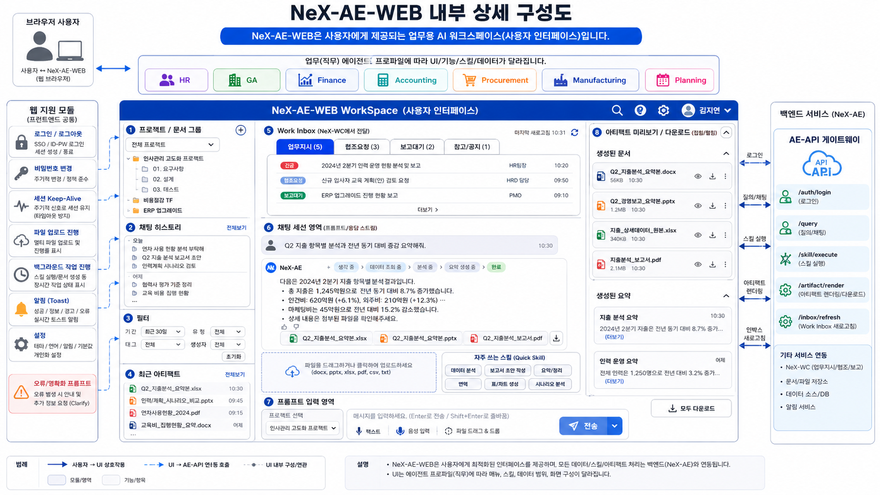
Figure 1. Historical NeX-AE-WEB baseline. 기존 Workspace 골격은 유지하되 v2.0 의미체계로 보완한다.

3. Target Workspace Architecture v2.0
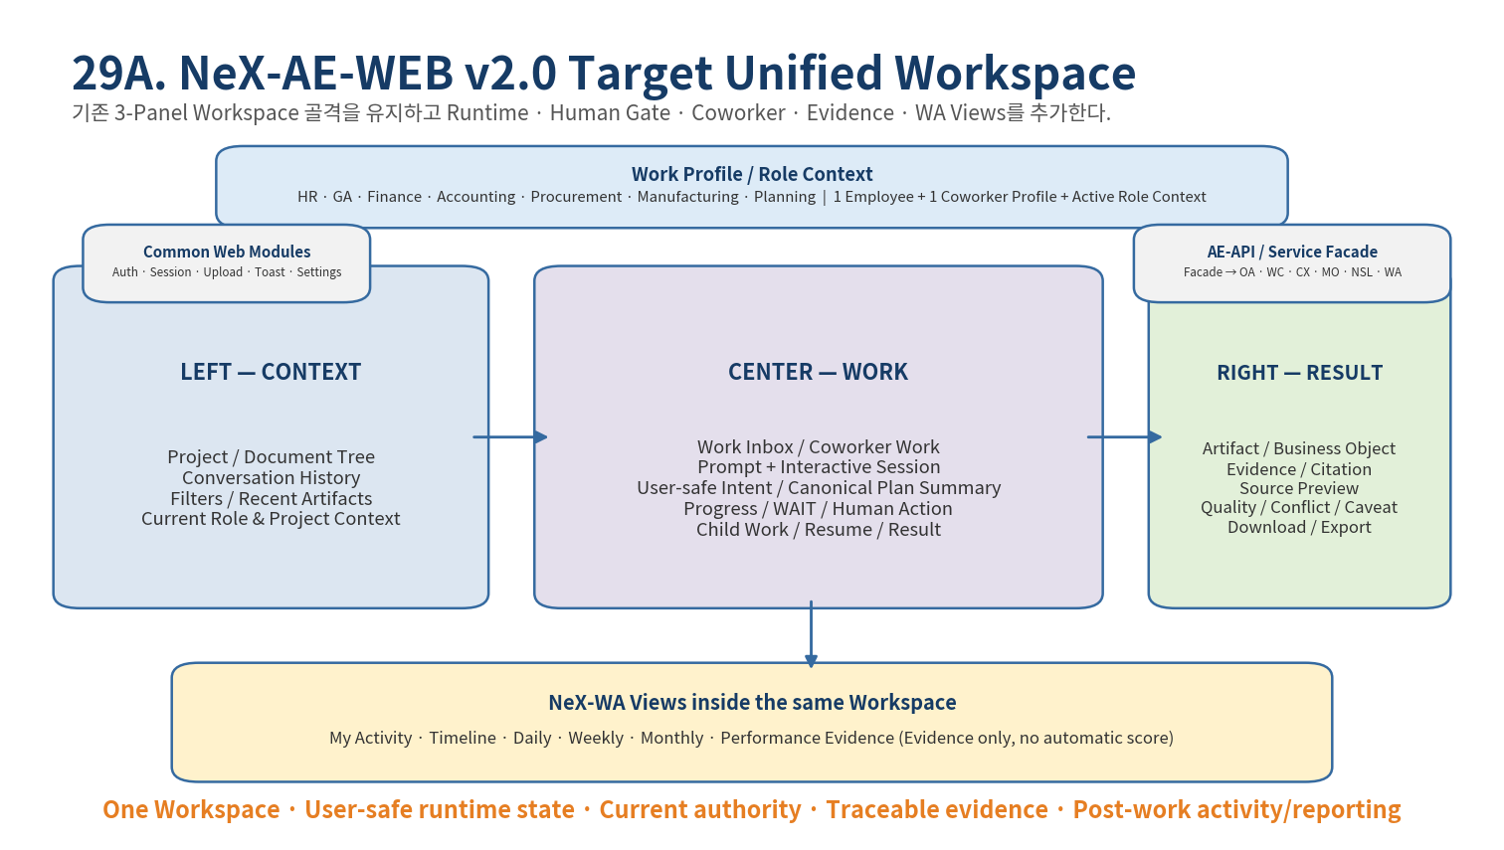
Figure 2. 기존 3-Panel 골격에 Runtime, Human Gate, Coworker, Evidence, NeX-WA Views를 통합한 Target Workspace.

4. Functional Requirements

4.1 Late Re-Baseline / Frozen Boundary
ID | Pri | Requirement | Verification | Parent
NEX-AEWEB-BASE-001 | MUST | 29A는 누락된 Phase 3 NeX-AE-WEB baseline을 보완하는 Late Re-baseline Supplement로 정의하고 29의 Unified Runtime/AgentSession/서비스 경계를 재정의해서는 안 된다. | Architecture Trace | 00/29
NEX-AEWEB-BASE-002 | MUST | 29A는 37~41 Vertical Slice에서 확정된 사용자 UX 요구를 AE-WEB baseline으로 상향 흡수해야 한다. | Trace Review | 37~41
NEX-AEWEB-BASE-003 | MUST | NeX Agent v2.1의 WorkIntent/AgentPlan/ExecutablePlan/Runtime state 의미는 Frozen이며 AE-WEB은 user-safe projection만 제공해야 한다. | Architecture Test | NeX Agent v2.1
NEX-AEWEB-BASE-004 | MUST | Job Agent 용어는 신규 UI/contract에서 사용하지 않는다. UI는 IA/CA/PA/EA 내부 taxonomy를 필요한 경우에만 표시하고, 사용자에게는 Business Role/Project/Work Context를 우선 표현해야 한다. | Terminology Scan | 29
NEX-AEWEB-BASE-005 | MUST | 기존 2026-08 AE-WEB 내부 상세 구성도는 화면 구조 baseline으로 보존하되 v2.0 target에서 Human Gate/Coworker/Evidence/WA를 추가해야 한다. | Design Review | Baseline Image
NEX-AEWEB-BASE-006 | MUST | Baseline 그림의 /auth/login, /query, /skill/execute, /artifact/render, /inbox/refresh endpoint 명칭은 historical/provisional 예시로 취급하고 Repository Evidence 확인 전 physical endpoint로 freeze하지 않아야 한다. | Evidence Gate | 36
NEX-AEWEB-BASE-007 | MUST | AE-WEB은 타 서비스 DB를 직접 조회/수정하지 않고 AE-API/service contract를 통해 authoritative data를 소비해야 한다. | Architecture Test | 29/31
NEX-AEWEB-BASE-008 | SHOULD | 29A 이후 UX baseline 변경은 versioned design decision과 Playwright regression 영향을 함께 기록할 수 있어야 한다. | Governance Review | 30/33

4.2 Workspace Shell / Navigation
ID | Pri | Requirement | Verification | Parent
NEX-AEWEB-WS-001 | MUST | AE-WEB은 직무별 별도 App 대신 공통 Unified Workspace shell을 제공해야 한다. | Playwright | 29
NEX-AEWEB-WS-002 | MUST | Desktop 기본 Workspace는 Left Context / Center Work / Right Result-Evidence의 3-Panel 구조를 유지해야 한다. | Visual E2E | Baseline/29
NEX-AEWEB-WS-003 | MUST | NeX-WA Views는 별도 제품 App이 아니라 동일 Workspace의 Activity/Timeline/Report/Performance Evidence view로 통합해야 한다. | UX Test | 41
NEX-AEWEB-WS-004 | MUST | Panel resize/collapse는 사용자 view preference일 뿐 권한/scope/context semantics를 변경해서는 안 된다. | UI/Security | 29
NEX-AEWEB-WS-005 | MUST | 사용자는 현재 Project/Role Context, 활성 WorkItem/Execution, Human Action Required를 Workspace 어디서든 식별할 수 있어야 한다. | Playwright | 29/37~41
NEX-AEWEB-WS-006 | MUST | Workspace routing은 deep link로 WorkItem/Execution/Artifact/Evidence/Activity/Report를 열 수 있어야 하며 current permission을 재검증해야 한다. | Security E2E | 26/29
NEX-AEWEB-WS-007 | MUST | 브라우저 새로고침/재접속 후 persisted server state를 기준으로 Workspace를 복원하고 stale local state를 authority로 사용해서는 안 된다. | Reconnect Test | 29/32
NEX-AEWEB-WS-008 | MUST | Background CA/PA/EA execution은 Workspace/browser session 종료와 독립적으로 지속되고 재접속 시 상태를 복원해야 한다. | E2E Test | 11/29
NEX-AEWEB-WS-009 | SHOULD | 사용자는 last active project/view/panel preference를 저장할 수 있어야 한다. | UI Test | 29
NEX-AEWEB-WS-010 | MUST | Workspace는 사용자에게 raw hidden prompt/private reasoning/chain-of-thought를 노출하지 않아야 한다. | Security Inspection | 29

4.3 Work Profile / Role / Context Selector
ID | Pri | Requirement | Verification | Parent
NEX-AEWEB-CTX-001 | MUST | 상단 HR/GA/Finance/Accounting/Procurement/Manufacturing/Planning 영역은 여러 Coworker Agent 선택이 아니라 Active Role/Work Profile Context 전환으로 정의해야 한다. | Architecture UX | 26/29
NEX-AEWEB-CTX-002 | MUST | Employee-bound CA Profile 1:1 원칙은 유지한다. PA/EA/IA는 추가 Employee identity로 표현하지 않고 별도 logical Agent/Project/Expert context로 표시해야 한다. | Invariant Test | 26
NEX-AEWEB-CTX-003 | MUST | Role Context 전환은 server-side eligible RoleBinding 확인 후 적용되어야 한다. | Security Test | 26/29
NEX-AEWEB-CTX-004 | MUST | Role Context에 따라 Suggested Actions/Skill Pack/default filters를 변경할 수 있으나 authority/capability 결정은 server-side current policy가 담당해야 한다. | Security Test | 26/29
NEX-AEWEB-CTX-005 | MUST | Project Context 전환은 AgentSession context version에 반영되고 후속 request에서 server-side 검증되어야 한다. | E2E Test | 29
NEX-AEWEB-CTX-006 | MUST | Role/Project가 변경되면 진행 중 execution의 기존 authority를 자동 확장해서는 안 되며 신규 action/resume에서 reauthorization해야 한다. | Security E2E | 26/38/39
NEX-AEWEB-CTX-007 | SHOULD | Profile Context별 quick action/visible panel preference를 저장할 수 있어야 한다. | UI Test | 29
NEX-AEWEB-CTX-008 | MUST | 현재 Role/Project/Data Scope가 사용자-visible summary로 표시되더라도 client 표시값을 PDP input authority로 신뢰해서는 안 된다. | Security Test | 26

4.4 Left Context Panel
ID | Pri | Requirement | Verification | Parent
NEX-AEWEB-LEFT-001 | MUST | Left Panel은 Project/Document tree, Conversation History, Filters, Recent Artifact를 baseline으로 제공해야 한다. | Playwright | Baseline
NEX-AEWEB-LEFT-002 | MUST | Project tree는 NVT/Mother/Child 등 canonical Project hierarchy ref를 표시할 수 있어야 한다. | Integration Test | Enterprise OS/29
NEX-AEWEB-LEFT-003 | MUST | Document item은 CX/File/Artifact ref와 classification-aware access를 사용하고 원문 권한을 우회해서는 안 된다. | Security Test | 27/29
NEX-AEWEB-LEFT-004 | MUST | Conversation History와 Work Activity Timeline을 서로 다른 view로 구분해야 한다. | UX Test | 29/41
NEX-AEWEB-LEFT-005 | MUST | Conversation History는 사람<->Agent interaction 중심, WA Timeline은 실제 수행된 work event 중심으로 표시해야 한다. | UX Test | 41
NEX-AEWEB-LEFT-006 | MUST | Recent Artifact는 artifact status/version/source refs를 표시할 수 있어야 한다. | Trace UI | 29/40
NEX-AEWEB-LEFT-007 | MUST | Filter는 period/project/work type/status/creator 등 view filtering만 수행하고 SoR state를 변경해서는 안 된다. | UI Test | 29/41
NEX-AEWEB-LEFT-008 | MUST | 분류등급/권한이 변경된 Document/Artifact는 history에 ref가 남아도 preview content는 current permission에 따라 숨겨야 한다. | Lifecycle Security | 26/27/40
NEX-AEWEB-LEFT-009 | SHOULD | Context Panel은 selected item을 Center prompt/runtime context candidate로 전달할 수 있어야 하며 server-side context validation을 거쳐야 한다. | E2E Test | 29
NEX-AEWEB-LEFT-010 | MUST | 대용량 document text/vector/index를 AE-WEB/browser state에 복제하지 않아야 한다. | Data Test | 27/29

4.5 Work Inbox
ID | Pri | Requirement | Verification | Parent
NEX-AEWEB-INBOX-001 | MUST | Center 상단 Work Inbox는 NeX-WC authoritative WorkItem projection을 사용해야 한다. | Integration Test | 14/29
NEX-AEWEB-INBOX-002 | MUST | 최소 My Work, Coworker Work, Waiting for Others, Waiting for Me, Approval Required, Blocked, Completed view를 지원해야 한다. | Playwright | 29/38/39
NEX-AEWEB-INBOX-003 | MUST | WC의 ASSIGNED/ACKNOWLEDGED/IN_PROGRESS/BLOCKED/RESULT_SUBMITTED/REVISION_REQUESTED/CLOSED state를 손실 없이 user-safe 상태로 표시해야 한다. | State Test | 14/29
NEX-AEWEB-INBOX-004 | MUST | Runtime SUCCEEDED를 WorkItem CLOSED와 동일한 UI 상태로 표시해서는 안 된다. | Invariant Test | 11/29
NEX-AEWEB-INBOX-005 | MUST | Parent/Child WorkItem 관계와 causation을 탐색 가능하게 표시해야 한다. | E2E Test | 39
NEX-AEWEB-INBOX-006 | MUST | Child actual assignee는 WC Assignment/Claim 결과를 표시할 뿐 AE-WEB에서 임의로 지정/변경해서는 안 된다. | Security Test | 39
NEX-AEWEB-INBOX-007 | MUST | WAITING_DEPENDENCY item은 관련 Child WorkItem 또는 external dependency로 deep link할 수 있어야 한다. | E2E Test | 39
NEX-AEWEB-INBOX-008 | MUST | WorkItem detail은 goal/requester/accountable owner/project/due/priority/completion criteria/result/artifact/evidence refs를 contract 범위에서 표시해야 한다. | Contract UI | 14/29
NEX-AEWEB-INBOX-009 | MUST | Result submit/revision/closure action은 WC canonical action/authority를 사용해야 한다. | Integration Test | 14
NEX-AEWEB-INBOX-010 | MUST | Inbox refresh 중 duplicate/out-of-order events가 중복 WorkItem card를 만들지 않아야 한다. | Fault Test | 32/39
NEX-AEWEB-INBOX-011 | SHOULD | 사용자는 Inbox filter/sort/pinned view preference를 저장할 수 있어야 한다. | UI Test | 29
NEX-AEWEB-INBOX-012 | MUST | 외부 A2A 상태가 존재해도 internal user-facing work state는 WC WorkItem/correlation chain 기준으로 표현해야 한다. | Boundary Test | 39

4.6 Conversation / Prompt / Upload
ID | Pri | Requirement | Verification | Parent
NEX-AEWEB-CONV-001 | MUST | Center Main은 Interactive Prompt/Conversation과 Background Work progress를 동일 Workspace에서 구분해 보여줘야 한다. | Playwright | 29
NEX-AEWEB-CONV-002 | MUST | Prompt submit은 AgentSession/request/correlation/execution refs를 server response와 연결해야 한다. | Trace Test | 29
NEX-AEWEB-CONV-003 | MUST | 사용자는 text 입력, 지원되는 첨부, 선택적 음성 입력 등 Workspace input affordance를 제공받을 수 있어야 한다. | UX Test | Baseline
NEX-AEWEB-CONV-004 | MUST | 첨부 파일은 upload progress와 실패/재시도 상태를 표시하고 Runtime payload에 binary를 직접 복제하지 않아야 한다. | E2E Test | 29/32
NEX-AEWEB-CONV-005 | MUST | Clarification 요청은 필요한 field/allowed input/reason을 구조적으로 표시해야 한다. | E2E Test | 11/29
NEX-AEWEB-CONV-006 | MUST | 사용자 일반 채팅 문장을 Agent Formal Approval/Confirmation으로 자동 해석해서는 안 된다. | Security Test | 38
NEX-AEWEB-CONV-007 | MUST | Streaming response는 presentation이며 execution authority/commit state를 생성하지 않아야 한다. | Security Test | 29
NEX-AEWEB-CONV-008 | MUST | Browser disconnect 후 재접속 시 persisted message/result/stream completion 상태를 복원할 수 있어야 한다. | Reconnect Test | 29
NEX-AEWEB-CONV-009 | SHOULD | Quick Skill/Suggested Action은 현재 Role Context/known capability를 기반으로 제안할 수 있으나 direct arbitrary skill source 실행을 허용해서는 안 된다. | Security UX | 29/17
NEX-AEWEB-CONV-010 | MUST | Prompt 입력에 포함된 secret/credential은 policy에 따라 차단/마스킹할 수 있어야 한다. | Security Test | 26/29

4.7 Runtime / Canonical Plan / Progress UX
ID | Pri | Requirement | Verification | Parent
NEX-AEWEB-RUN-001 | MUST | 사용자는 current execution의 user-safe Intent Summary와 Canonical/Executable Plan Summary를 확인할 수 있어야 한다. | Playwright | 29/37/39
NEX-AEWEB-RUN-002 | MUST | Plan Summary는 목표/주요 단계/협업/Human Gate/예상 결과를 표시하되 sensitive internal field와 hidden reasoning을 노출하지 않아야 한다. | Security UI | 29
NEX-AEWEB-RUN-003 | MUST | DIRECT/CERTIFIED/KNOWN/DYNAMIC routing 유형은 운영 trace로 보존하되 사용자에게 필수 노출 정보로 취급하지 않아야 한다. | Inspection | 12/29
NEX-AEWEB-RUN-004 | MUST | 현재 step, 완료 step, next step, wait reason, recent activity를 구분해 표시해야 한다. | Playwright | 29
NEX-AEWEB-RUN-005 | MUST | WAITING_INPUT/WAITING_CONFIRMATION/WAITING_APPROVAL/WAITING_DEPENDENCY/BLOCKED/ESCALATED/RECONCILIATION_REQUIRED를 서로 다른 상태로 표시해야 한다. | State E2E | 29/38/39
NEX-AEWEB-RUN-006 | MUST | FAILED/ESCALATED/RECONCILIATION_REQUIRED는 user-safe reason과 next action을 제공하고 단순 red error toast로 축약하지 않아야 한다. | Fault E2E | 32/29
NEX-AEWEB-RUN-007 | MUST | Replan 발생 시 사용자-safe 변경 이유와 current plan version을 표시할 수 있어야 한다. | E2E Test | 12/29
NEX-AEWEB-RUN-008 | MUST | Cancel action은 current Runtime/WorkItem/side-effect state를 조회한 canonical cancel contract를 사용해야 한다. | Fault Test | 29/32
NEX-AEWEB-RUN-009 | MUST | 장기 Background execution은 부정확한 ETA보다 현재 단계/대기원인/최근 Activity를 우선 표시해야 한다. | UX Test | 29
NEX-AEWEB-RUN-010 | MUST | RECONCILIATION_REQUIRED에서는 성공/실패를 단정하지 않고 operation/business ref와 확인 중 상태를 표시해야 한다. | Reliability UX | 32/37/38
NEX-AEWEB-RUN-011 | SHOULD | progress event가 stream으로 지연될 때 polling/reconnect fallback을 제공할 수 있어야 한다. | Fault Test | 29/32
NEX-AEWEB-RUN-012 | MUST | UI progress projection이 authoritative runtime state보다 앞서거나 commit success를 추측해서는 안 된다. | Invariant Test | 31/32

4.8 Human Gate / Approval UX
ID | Pri | Requirement | Verification | Parent
NEX-AEWEB-GATE-001 | MUST | HUMAN_CONFIRMATION, FORMAL_APPROVAL, OA STEP-UP을 서로 다른 UI object와 action으로 표현해야 한다. | E2E Test | 29/38
NEX-AEWEB-GATE-002 | MUST | Confirmation card는 capability/target/structured input/예상 영향/risk/evidence summary를 표시해야 한다. | Security UI | 37
NEX-AEWEB-GATE-003 | MUST | Agent Formal Approval view는 Enterprise OS Approval object/state/approver/history를 authoritative source로 표시해야 한다. | Integration Test | 38
NEX-AEWEB-GATE-004 | MUST | WAITING_APPROVAL 상태에서 Checkpoint/Worker Release가 일어났음을 일반 사용자에게 구현 세부로 강제 노출하지 않되, 업무가 안전하게 대기 중임을 명확히 표시해야 한다. | UX Test | 38
NEX-AEWEB-GATE-005 | MUST | Approval 완료 후 Resume 시 current OA reauthorization 결과가 deny이면 과거 approved UI를 근거로 write를 허용해서는 안 된다. | Security E2E | 38
NEX-AEWEB-GATE-006 | MUST | Reject/Cancel/Expire/Invalidate 상태에서 protected write가 실행되지 않았음을 결과/상태에 일관되게 표시해야 한다. | Negative E2E | 38
NEX-AEWEB-GATE-007 | MUST | Agent Confirmation/FORMAL_APPROVAL evidence는 UI boolean이 아니라 trusted backend evidence/ref로 취급한다. NSL WRITE Approval은 NSL-owned ApprovalRequestId/Checkpoint + ApprovalEvidence를 사용하며 AE-WEB proof_ref가 이를 대체하지 않는다. | Security Boundary | 17/38
NEX-AEWEB-GATE-008 | MUST | 고위험 preview에는 classification/redaction policy를 적용해야 한다. | Privacy Test | 26/38
NEX-AEWEB-GATE-009 | MUST | before/after business preview는 canonical read가 지원하는 범위에서만 표시하고 추정값을 authoritative preview로 표현해서는 안 된다. | Integrity Test | 37/38
NEX-AEWEB-GATE-010 | MUST | Approval Required는 Work Inbox/Notification/Runtime Progress에서 동일 canonical target을 가리켜야 한다. | Trace E2E | 38
NEX-AEWEB-GATE-011 | SHOULD | Approver 전용 화면/모바일 affordance가 추가되어도 동일 approval object/authority contract를 사용해야 한다. | Architecture Test | 38
NEX-AEWEB-GATE-012 | MUST | Approval state와 OA authentication step-up state를 하나의 “승인됨” 배지로 합치지 않아야 한다. | UX Invariant | 26/38

4.9 Coworker Collaboration UX
ID | Pri | Requirement | Verification | Parent
NEX-AEWEB-COW-001 | MUST | DELEGATE_WORK는 Parent Plan Step과 WC Child WorkItem을 연결하여 표시해야 한다. | Trace Test | 39
NEX-AEWEB-COW-002 | MUST | 사용자는 협조 요청 capability/부서 범위/Child 상태/actual assignee를 확인할 수 있어야 한다. | E2E Test | 39
NEX-AEWEB-COW-003 | MUST | Planner/UI가 특정 Coworker를 직접 지정한 것처럼 표현해서는 안 되며 WC assignment 결과를 표시해야 한다. | Invariant Test | 39
NEX-AEWEB-COW-004 | MUST | Parent execution이 WAITING_DEPENDENCY인 동안 Child progress를 polling storm 없이 event/projection 기반으로 갱신해야 한다. | Reliability Test | 32/39
NEX-AEWEB-COW-005 | MUST | WORK_RESULT_SUBMITTED duplicate event가 중복 parent resume/result card를 만들지 않아야 한다. | Fault Test | 39
NEX-AEWEB-COW-006 | MUST | Parent Resume 후 aggregate result와 Child result refs를 함께 탐색할 수 있어야 한다. | Trace UI | 39
NEX-AEWEB-COW-007 | MUST | Child Result schema invalid/block/revision 요청 상태를 user-safe reason과 함께 표시해야 한다. | Fault E2E | 39
NEX-AEWEB-COW-008 | MUST | Parent/Child causation chain은 WA Timeline과 연계하여 실제 협업 Activity로 표시할 수 있어야 한다. | WA Trace UI | 39/41
NEX-AEWEB-COW-009 | SHOULD | 사용자는 자신의 Parent Work에서 관련 Child Work를 compact summary로 collapse/expand할 수 있어야 한다. | UX Test | 39
NEX-AEWEB-COW-010 | MUST | Internal Coworker collaboration은 WC WorkItem을 SoR로 유지하고 AE-WEB local state가 별도 delegation SoR가 되어서는 안 된다. | Architecture Test | 14/39

4.10 Result / Artifact / Business Object
ID | Pri | Requirement | Verification | Parent
NEX-AEWEB-RES-001 | MUST | Right Panel은 Result, Artifact, Business Object를 서로 다른 object/status로 표시해야 한다. | UX Test | 29/37/40
NEX-AEWEB-RES-002 | MUST | Generated Draft/Artifact를 Enterprise OS committed business object와 동일하게 표현해서는 안 된다. | State Test | 37/40
NEX-AEWEB-RES-003 | MUST | Artifact에는 id/version/status/source execution refs를 표시할 수 있어야 한다. | Trace UI | 29/40
NEX-AEWEB-RES-004 | MUST | Business Object는 canonical owner/service와 current authoritative status를 표시해야 한다. | Integration UI | 31/37
NEX-AEWEB-RES-005 | MUST | Artifact preview/download/export는 current Project/Data Classification/Export permission을 재검증해야 한다. | Security E2E | 26/40
NEX-AEWEB-RES-006 | MUST | Result View는 business refs/artifact refs/evidence refs/work refs/trace refs를 drill-down할 수 있어야 한다. | Trace Test | 29/31
NEX-AEWEB-RES-007 | MUST | Ledger/P&L projection lag를 business commit failure와 동일하게 표현하지 않고 typed pending/projection state로 표시해야 한다. | Reliability UX | 37
NEX-AEWEB-RES-008 | MUST | UNKNOWN_COMMIT_STATE에서는 Result를 완료로 표시하지 않고 RECONCILIATION_REQUIRED 상태로 유지해야 한다. | Fault E2E | 32/37
NEX-AEWEB-RES-009 | SHOULD | Artifact version comparison은 provenance/evidence lineage와 함께 표시할 수 있어야 한다. | Version UX | 40
NEX-AEWEB-RES-010 | MUST | Download history는 user action audit ref를 보존하되 content secret를 로그에 복제하지 않아야 한다. | Audit/Privacy | 29

4.11 Evidence / Citation / Provenance UX
ID | Pri | Requirement | Verification | Parent
NEX-AEWEB-EVD-001 | MUST | Evidence Panel은 CX Evidence Bundle/CX Evidence Context를 읽기 전용 contract로 사용해야 한다. | Architecture Test | 27/40
NEX-AEWEB-EVD-002 | MUST | Citation은 CX citation_map/source locator를 기준으로 표시하고 LLM이 임의 source를 만든 것처럼 보여서는 안 된다. | Citation E2E | 40
NEX-AEWEB-EVD-003 | MUST | Evidence item은 document/title/page/heading/evidence quality/project/classification을 policy-safe 범위에서 표시해야 한다. | Playwright | 40
NEX-AEWEB-EVD-004 | MUST | SUFFICIENT/PARTIAL/INSUFFICIENT/CONFLICT 상태를 사용자에게 명시적으로 표시해야 한다. | Quality E2E | 40
NEX-AEWEB-EVD-005 | MUST | INSUFFICIENT에서는 authoritative conclusion이 없는 이유와 추가 자료/검색/clarification action을 제공해야 한다. | UX E2E | 40
NEX-AEWEB-EVD-006 | MUST | CONFLICT에서는 상충 citation/source를 함께 보여주고 하나를 임의 정답으로 선택한 UI를 제공해서는 안 된다. | Conflict E2E | 40
NEX-AEWEB-EVD-007 | MUST | 1-Hop Graph-lite relation은 supporting source citation과 함께 표시하고 edge 단독을 사실 근거로 표현해서는 안 된다. | Graph UX | 27/40
NEX-AEWEB-EVD-008 | MUST | Citation click/source preview는 current permission/freshness를 재검증해야 한다. | Security E2E | 26/40
NEX-AEWEB-EVD-009 | MUST | 권한 revoke 후에도 provenance ref는 보존할 수 있으나 원문/edge detail은 더 이상 노출하지 않아야 한다. | Lifecycle Security | 40
NEX-AEWEB-EVD-010 | MUST | Evidence-grounded Artifact는 evidence bundle/hash/retrieval profile/policy/prompt/model version provenance를 표시/보존해야 한다. | Trace Test | 40
NEX-AEWEB-EVD-011 | SHOULD | 사용자는 최신 근거로 다시 생성/re-retrieval action을 요청할 수 있어야 한다. | UX Test | 40
NEX-AEWEB-EVD-012 | MUST | Evidence text를 browser/local storage/interaction DB에 대량 복제하지 않아야 한다. | Data Test | 27/29

4.12 NeX-WA WorkActivity / Timeline Views
ID | Pri | Requirement | Verification | Parent
NEX-AEWEB-WA-001 | MUST | Workspace는 NeX-WA WorkActivity/Timeline view를 제공해야 한다. | Playwright | 41
NEX-AEWEB-WA-002 | MUST | Timeline은 Interaction History와 별개로 실제 수행된 post-work event의 append-oriented view여야 한다. | UX/Architecture | 41
NEX-AEWEB-WA-003 | MUST | Activity는 source service/event/ref, actor/coworker/project/time/activity type/result/artifact/evidence refs를 표시할 수 있어야 한다. | Trace UI | 41
NEX-AEWEB-WA-004 | MUST | WA는 source WorkItem/Execution/Skill/Business state를 재정의하지 않고 projection임을 UI/contract에서 유지해야 한다. | Invariant Test | 41
NEX-AEWEB-WA-005 | MUST | Parent/Child 협업과 Skill/Result/Artifact를 correlation/causation timeline으로 drill-down할 수 있어야 한다. | Trace E2E | 39/41
NEX-AEWEB-WA-006 | MUST | Activity source correction/revision은 삭제 대신 correction/supersede context를 표시할 수 있어야 한다. | Audit UI | 41
NEX-AEWEB-WA-007 | MUST | Observed Duration과 Confirmed Human Effort를 구분하여 표시해야 한다. | UX Invariant | 41
NEX-AEWEB-WA-008 | MUST | Agent/LLM/Skill runtime time을 Human Effort/MM으로 자동 표시해서는 안 된다. | Negative UI | 41
NEX-AEWEB-WA-009 | MUST | Project Attribution 미확정 Activity는 UNASSIGNED/PENDING 상태를 표시할 수 있어야 한다. | Boundary UI | 41
NEX-AEWEB-WA-010 | MUST | WA projection lag/outage 시 업무 원본 상태를 막지 않고 Timeline에 delayed/stale indicator를 표시할 수 있어야 한다. | Fault UX | 39/41
NEX-AEWEB-WA-011 | SHOULD | 사용자는 Timeline을 period/project/work class/activity type/status로 필터링할 수 있어야 한다. | UI Test | 41
NEX-AEWEB-WA-012 | MUST | Manager/team Timeline 조회는 current OA scope/purpose permission을 적용해야 한다. | Security E2E | 26/41

4.13 Daily / Weekly / Monthly Reporting UX
ID | Pri | Requirement | Verification | Parent
NEX-AEWEB-RPT-001 | MUST | WA Reporting view는 Daily/Weekly/Monthly period selector를 제공해야 한다. | Playwright | 41
NEX-AEWEB-RPT-002 | MUST | Report는 DRAFT/IN_REVIEW/SUBMITTED/SUPERSEDED/CANCELLED 상태를 구분해 표시해야 한다. | State UI | 41
NEX-AEWEB-RPT-003 | MUST | Draft UI는 deterministic structured fact와 editable narrative를 시각적으로 구분해야 한다. | UX Test | 41
NEX-AEWEB-RPT-004 | MUST | 사용자는 각 report item에서 Activity→WorkItem/Execution→Result→Artifact/Evidence/Business ref로 drill-down할 수 있어야 한다. | Trace UI | 41
NEX-AEWEB-RPT-005 | MUST | Human Review는 narrative edit, include/exclude, source correction action을 구분해야 한다. | UX Test | 41
NEX-AEWEB-RPT-006 | MUST | authoritative structured fact 수정은 source correction flow로 안내하고 narrative edit로 덮어쓰지 않아야 한다. | Integrity E2E | 41
NEX-AEWEB-RPT-007 | MUST | Report Submit은 explicit user/policy-authorized action이어야 하고 chat 문장을 submit 승인으로 해석해서는 안 된다. | Security UX | 41
NEX-AEWEB-RPT-008 | MUST | Submitted Report는 immutable revision/source snapshot/submitted by/time를 표시할 수 있어야 한다. | Version UI | 41
NEX-AEWEB-RPT-009 | MUST | Late source/correction 발생 시 submitted report를 silent mutate하지 않고 stale/superseded/new revision path를 표시해야 한다. | Lifecycle UX | 41
NEX-AEWEB-RPT-010 | SHOULD | MO narrative 장애 시 Fact-only Draft 또는 explicit degraded 상태를 보여줄 수 있어야 한다. | Fault UX | 41

4.14 Performance Evidence UX
ID | Pri | Requirement | Verification | Parent
NEX-AEWEB-PEV-001 | MUST | Performance Evidence View는 WorkResult/Human Review/Closure/authoritative business result/Artifact/Evidence 등 verified outcome refs를 중심으로 표시해야 한다. | Governance UX | 41
NEX-AEWEB-PEV-002 | MUST | Prompt 횟수, Token, Agent 사용량, Model latency, Skill runtime time을 employee score/rating으로 표시해서는 안 된다. | Release Blocker | 41
NEX-AEWEB-PEV-003 | MUST | Performance Evidence는 “평가 근거”로 표현하고 자동 HR rating/compensation decision UI를 제공하지 않아야 한다. | Scope Test | 41
NEX-AEWEB-PEV-004 | MUST | Human/Coworker/Expert contribution을 source refs로 구분할 수 있어야 하며 Agent 산출을 Human 단독성과로 자동 귀속해서는 안 된다. | Attribution UX | 41
NEX-AEWEB-PEV-005 | MUST | Revision/correction/replan/escalation/exception context를 숨기지 않고 evidence context로 표시할 수 있어야 한다. | Quality UX | 41
NEX-AEWEB-PEV-006 | MUST | Evidence summary에서 원 WorkResult/Business Object/Artifact/Evidence로 drill-down할 수 있어야 한다. | Trace UI | 41
NEX-AEWEB-PEV-007 | MUST | Manager/Reviewer view는 current OA role/org/project/purpose policy를 재검증해야 한다. | Security E2E | 26/41
NEX-AEWEB-PEV-008 | SHOULD | verified_outcome_count/revision_count/exception_count 같은 설명 metric은 제공할 수 있으나 점수/등급으로 자동 환산하지 않아야 한다. | Governance Review | 41

4.15 Notification / Error / Clarification / Reconciliation
ID | Pri | Requirement | Verification | Parent
NEX-AEWEB-NTF-001 | MUST | Notification Center는 NEED_INPUT/NEED_CONFIRMATION/NEED_APPROVAL/DEPENDENCY_UPDATE/COMPLETED/FAILED/ESCALATED/RECONCILIATION_REQUIRED를 구분해야 한다. | E2E Test | 29/32
NEX-AEWEB-NTF-002 | MUST | Notification은 canonical target ref와 deep link를 가져야 한다. | Contract Test | 29
NEX-AEWEB-NTF-003 | MUST | duplicate runtime/event delivery가 중복 notification을 만들지 않도록 dedup해야 한다. | Fault Test | 32
NEX-AEWEB-NTF-004 | MUST | stale notification action은 current target state를 재조회하여 무효화해야 한다. | E2E Test | 29
NEX-AEWEB-NTF-005 | MUST | Error UI는 user-safe reason/error category/retryability/next action을 제공해야 한다. | Fault UX | 32
NEX-AEWEB-NTF-006 | MUST | Clarification UI는 missing fields와 allowed inputs를 구조화해 표시해야 한다. | E2E Test | 11/29
NEX-AEWEB-NTF-007 | MUST | RECONCILIATION_REQUIRED는 blind retry 버튼 대신 operation/business status 확인 흐름을 제공해야 한다. | Reliability UX | 32
NEX-AEWEB-NTF-008 | MUST | Notification payload/toast에 raw secret/full sensitive source text를 포함하지 않아야 한다. | Privacy Test | 29
NEX-AEWEB-NTF-009 | SHOULD | type/severity/channel별 notification preference를 제공할 수 있어야 한다. | UI Test | 29
NEX-AEWEB-NTF-010 | MUST | 읽음/미읽음/처리됨 notification state를 Runtime/WorkItem/Approval state와 혼동해서는 안 된다. | Data Test | 29

4.16 Common Web Modules / Upload / Background UX
ID | Pri | Requirement | Verification | Parent
NEX-AEWEB-WEB-001 | MUST | Baseline의 Login/Security, Session Keep-Alive, Upload Progress, Background Progress, Toast, Settings, Error/Clarify 모듈을 v2.0 공통 Web Module로 계승해야 한다. | Design Review | Baseline
NEX-AEWEB-WEB-002 | MUST | Login/Session module은 OA session/authentication contract를 사용하고 AE application session과 분리해야 한다. | Security Test | 26/29
NEX-AEWEB-WEB-003 | MUST | Password/MFA/step-up 관련 화면은 OA 정책/contract를 사용하고 AE-WEB 자체 credential SoR를 만들지 않아야 한다. | Security Test | 26
NEX-AEWEB-WEB-004 | MUST | 파일 업로드는 상태/progress/checksum or job ref를 표시할 수 있어야 하고 실패 시 재시도 경계를 제공해야 한다. | E2E Test | 27/32
NEX-AEWEB-WEB-005 | MUST | Background task progress는 service job/runtime status를 읽어 표시하고 browser thread에서 장기 업무를 직접 수행하지 않아야 한다. | Architecture Test | 32
NEX-AEWEB-WEB-006 | MUST | Toast는 상태 변화 보조수단이며 Human Gate/Block/Reconciliation 같은 중요 action을 toast만으로 처리해서는 안 된다. | UX Test | 29/38
NEX-AEWEB-WEB-007 | MUST | Settings는 theme/language/notification/view preference 등을 다룰 수 있으나 authority/security policy를 변경하는 경로가 되어서는 안 된다. | Security UX | 29
NEX-AEWEB-WEB-008 | SHOULD | dark/light/system theme와 reduced-motion preference를 지원할 수 있어야 한다. | Accessibility Test | 29A
NEX-AEWEB-WEB-009 | MUST | Background completion은 notification와 persisted result link를 통해 복원 가능해야 한다. | E2E Test | 29/32
NEX-AEWEB-WEB-010 | MUST | 공통 Web Module 오류가 Business commit/result state를 임의로 변경해서는 안 된다. | Fault Test | 31/32

4.17 AE-API / Streaming / View Model Integration
ID | Pri | Requirement | Verification | Parent
NEX-AEWEB-API-001 | MUST | AE-WEB은 owner service와 직접 DB 통신하지 않고 AE-API/service facade를 기본 backend boundary로 사용해야 한다. | Architecture Test | 29/31
NEX-AEWEB-API-002 | MUST | Workspace View Model은 Context/Work/Runtime/Gate/Result/Evidence/WA summary를 stable refs와 source owner metadata로 구성해야 한다. | Contract Test | 29A
NEX-AEWEB-API-003 | MUST | View Model은 foreign authoritative state를 AE local copy로 승격하지 않아야 한다. | Invariant Test | 31
NEX-AEWEB-API-004 | MUST | interactive response/progress는 stream 또는 equivalent incremental transport를 지원할 수 있어야 하며 reconnect sequence를 가져야 한다. | E2E Test | 29
NEX-AEWEB-API-005 | MUST | stream delta 누락/중복/out-of-order는 persisted final state re-fetch로 수렴해야 한다. | Fault Test | 32
NEX-AEWEB-API-006 | MUST | background work는 browser access token을 장기 보관/재사용하지 않아야 한다. | Security Test | 26/29
NEX-AEWEB-API-007 | MUST | deep link/preview/export API는 current authority를 재검증해야 한다. | Security E2E | 26/29
NEX-AEWEB-API-008 | MUST | client-supplied role/project/classification/approval/commit state를 authority로 신뢰해서는 안 된다. | Security Test | 26/31
NEX-AEWEB-API-009 | MUST | API error는 typed error code/retryability/current state ref를 제공하여 UI가 추측하지 않게 해야 한다. | Contract Test | 32
NEX-AEWEB-API-010 | SHOULD | BFF/facade aggregation cache를 사용할 경우 authority/context/version key를 포함해야 한다. | Cache Security | 26/27
NEX-AEWEB-API-011 | MUST | Artifact/File 다운로드가 direct signed URL을 사용할 경우 scope/expiry/audit 정책을 적용해야 한다. | Security Test | 29/34
NEX-AEWEB-API-012 | MUST | Repository Evidence 확인 전 baseline endpoint/path 이름을 구현 hard-code requirement로 간주하지 않아야 한다. | Evidence Gate | 36

4.18 Security / Privacy / Export / Accessibility
ID | Pri | Requirement | Verification | Parent
NEX-AEWEB-SEC-001 | MUST | 모든 user-visible data는 current OA authority, Org/Project Scope, Data Classification policy를 적용해야 한다. | Security Matrix | 26
NEX-AEWEB-SEC-002 | MUST | 민감 title/summary/notification은 policy에 따라 masking할 수 있어야 한다. | Privacy UI | 26/29
NEX-AEWEB-SEC-003 | MUST | source preview/download/export는 단순 Workspace read와 별도의 explicit export permission을 요구할 수 있어야 한다. | Security E2E | 26/40/41
NEX-AEWEB-SEC-004 | MUST | 브라우저 localStorage/sessionStorage에 access token 외 민감 raw business/evidence data를 불필요하게 장기 저장하지 않아야 한다. | Web Security | 29A
NEX-AEWEB-SEC-005 | MUST | Prompt Injection source text를 UI가 system instruction처럼 렌더링하거나 실행 action으로 변환해서는 안 된다. | Adversarial Test | 40
NEX-AEWEB-SEC-006 | MUST | 권한 없는 graph relation/source 존재를 UI badge/count/preview로 암시해서는 안 된다. | Leakage Test | 27/40
NEX-AEWEB-SEC-007 | MUST | Keyboard-only 사용으로 주요 navigation, Prompt, Gate, Inbox, Evidence, Report submit을 수행할 수 있어야 한다. | Accessibility E2E | 29A
NEX-AEWEB-SEC-008 | MUST | Focus order/visible focus/semantic labels/table headers/modal focus trap 등 기본 접근성 요구를 충족해야 한다. | A11y Audit | 29A
NEX-AEWEB-SEC-009 | SHOULD | 주요 status는 색상만으로 구분하지 않고 icon/text를 함께 제공해야 한다. | A11y Test | 29A
NEX-AEWEB-SEC-010 | MUST | Critical security/gate/evidence/WA view는 responsive layout에서도 action/meaning이 누락되지 않아야 한다. | Responsive E2E | 29A

5. Non-Functional / Test / Release Requirements
ID | Pri | Requirement | Verification | Parent
NEX-AEWEB-NFR-001 | MUST | AE-WEB 변경 코드 statement coverage 목표 95% 이상, branch coverage 목표 85% 이상을 적용해야 한다. | Coverage | Project Quality
NEX-AEWEB-NFR-002 | MUST | Critical user journeys는 Playwright로 browser E2E 자동화해야 한다. | Playwright | 33
NEX-AEWEB-NFR-003 | MUST | Golden A Direct Voucher의 Prompt→Plan→Confirmation→Result UI를 permanent regression으로 유지해야 한다. | Golden E2E | 37
NEX-AEWEB-NFR-004 | MUST | Approval WAITING_APPROVAL→Approval Event→Resume UI를 permanent regression으로 유지해야 한다. | Golden E2E | 38
NEX-AEWEB-NFR-005 | MUST | Golden B Parent/Child/Coworker/Resume/WA Timeline UX를 permanent regression으로 유지해야 한다. | Golden E2E | 39
NEX-AEWEB-NFR-006 | MUST | Evidence SUFFICIENT/PARTIAL/INSUFFICIENT/CONFLICT/Citation/Preview UX를 permanent regression으로 유지해야 한다. | Golden E2E | 40
NEX-AEWEB-NFR-007 | MUST | WA Timeline/Daily/Weekly/Monthly/Performance Evidence UX를 permanent regression으로 유지해야 한다. | Golden E2E | 41
NEX-AEWEB-NFR-008 | MUST | Duplicate/out-of-order/reconnect/stale-notification/current-authz fault variant를 브라우저 E2E에 포함해야 한다. | Fault Injection | 32/33
NEX-AEWEB-NFR-009 | MUST | Critical Security/Human Gate/Evidence/Performance Evidence test 실패는 flaky quarantine/waiver로 Release를 우회해서는 안 된다. | Release Gate | 33
NEX-AEWEB-NFR-010 | MUST | Workspace core interactive view는 초기 100명 규모 Pilot에서 p95 user-perceived latency baseline을 측정해야 한다. | Performance Test | 29/33
NEX-AEWEB-NFR-011 | SHOULD | first render/first stream delta/work inbox refresh/source preview latency를 분리 계측할 수 있어야 한다. | Observability | 29A
NEX-AEWEB-NFR-012 | MUST | Repository Evidence 확인 전 existing frontend framework/component/API의 KEEP/REFACTOR/REPLACE disposition을 freeze하지 않아야 한다. | Evidence Gate | 36
NEX-AEWEB-NFR-013 | MUST | UI logging/telemetry에는 raw secret/private reasoning/full evidence text를 포함하지 않아야 한다. | Privacy Scan | 26/30
NEX-AEWEB-NFR-014 | MUST | Accessibility/keyboard/responsive critical path를 Release Candidate에서 검증해야 한다. | A11y Gate | 29A

6. Detailed Design

6.1 Workspace Composition & Source Ownership
View / Object | Authoritative Owner | AE-WEB Responsibility
WorkItem / Result / Closure | NeX-WC | Inbox/detail/action projection only
AgentExecution / Plan / Step | NeX-AE | user-safe intent/plan/progress projection
Approval | Enterprise OS Approval Engine | approval card/history/state projection
Authority | NeX-OA | current authz/step-up response only
Evidence | NeX-CX | Evidence Bundle/citation/source preview
Model stream | NeX-MO | content delta/structured result; no authority
Skill Execution | NeX-NSL | result/journal refs only
Business Object | Enterprise OS | authoritative transaction/result
WorkActivity / Report | NeX-WA | timeline/report/performance evidence projection
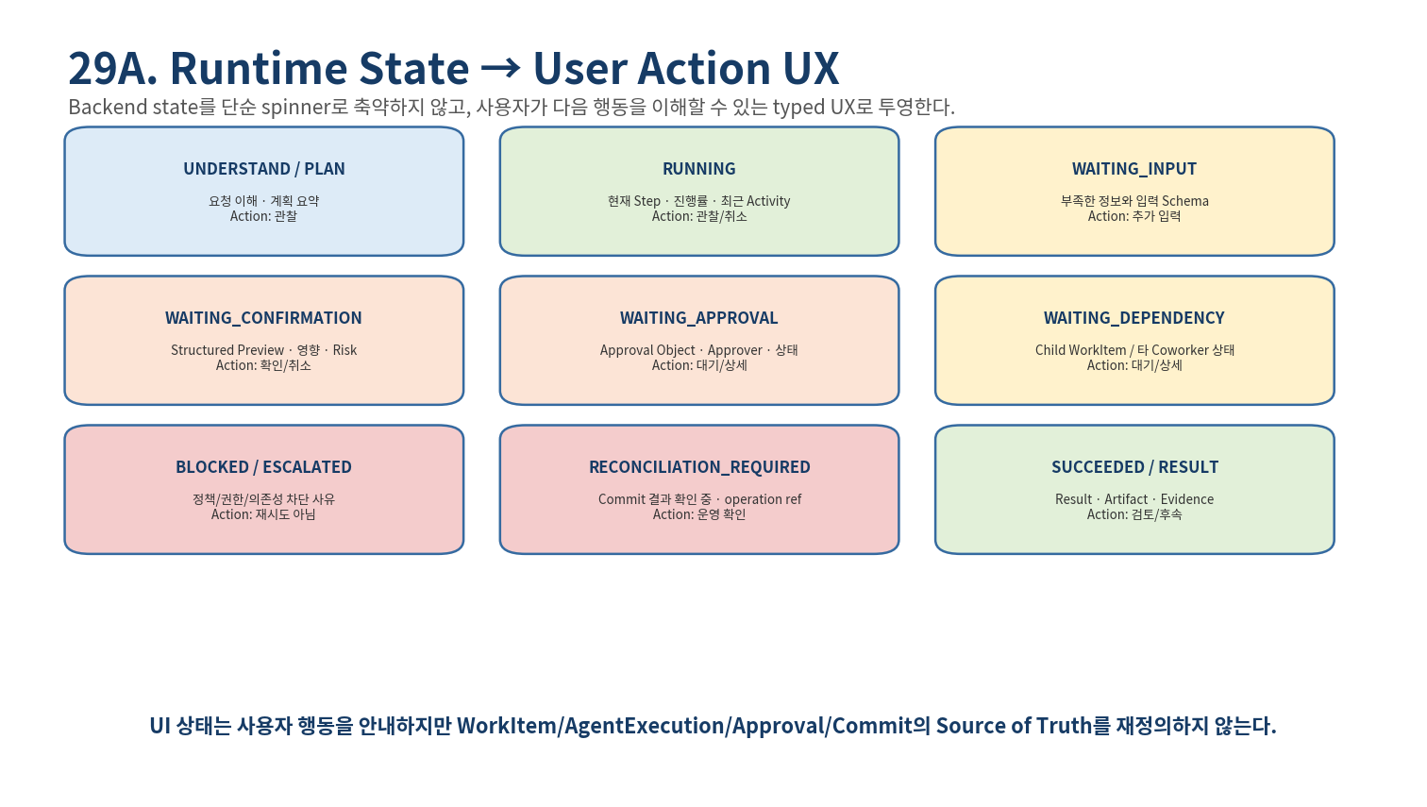
Figure 3. Frozen Runtime state를 사용자 행동 중심 typed UX로 표시하는 기준.

6.2 Three Critical UX Overlays
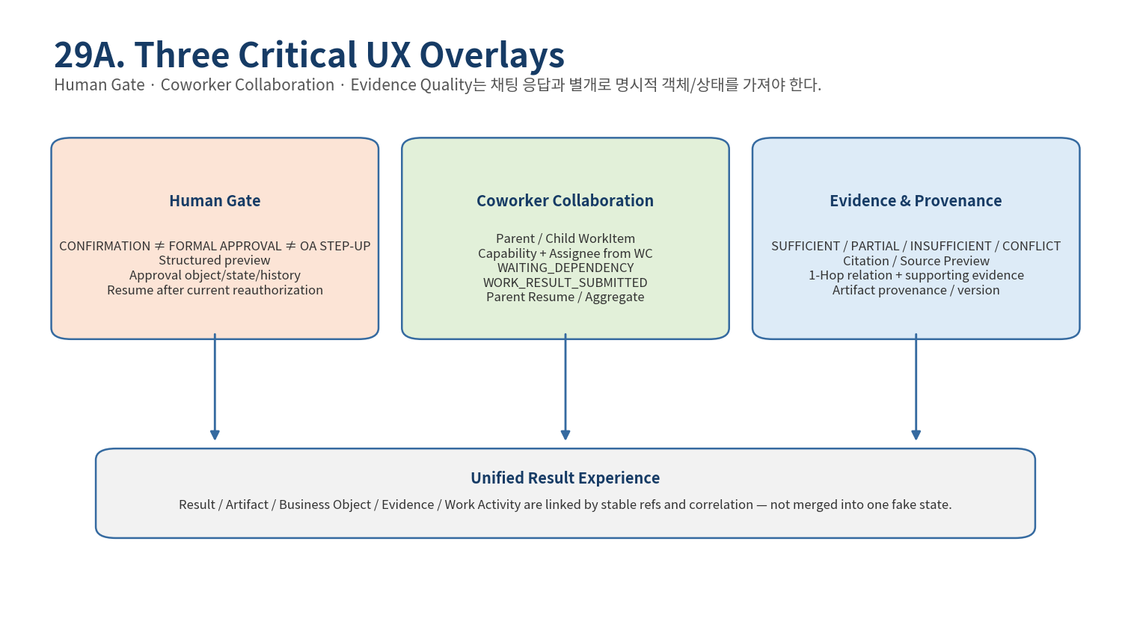
Figure 4. Human Gate, Coworker Collaboration, Evidence/Provenance는 일반 Chat과 분리된 명시적 상태/객체로 제공한다.

6.3 Suggested Frontend Package Boundary
실제 repository/framework 확인 전 논리 package boundary만 정의한다.
src/nex_ae_web/
├── app/ # router / shell / layout
├── features/
│ ├── context/ # project/document/history
│ ├── inbox/ # WC work projections
│ ├── conversation/ # prompt / stream
│ ├── runtime/ # intent/plan/progress/wait
│ ├── gates/ # confirmation/approval/step-up
│ ├── coworker/ # parent/child collaboration
│ ├── artifact/ # result/business/artifact
│ ├── evidence/ # citation/provenance/source preview
│ ├── work_activity/ # WA timeline/activity
│ ├── reports/ # daily/weekly/monthly/performance evidence
│ └── notifications/
├── api/ # AE facade client / stream client
├── state/ # server cache / transient stream / local prefs
├── components/ # accessible shared UI
└── tests/ # Playwright + component tests
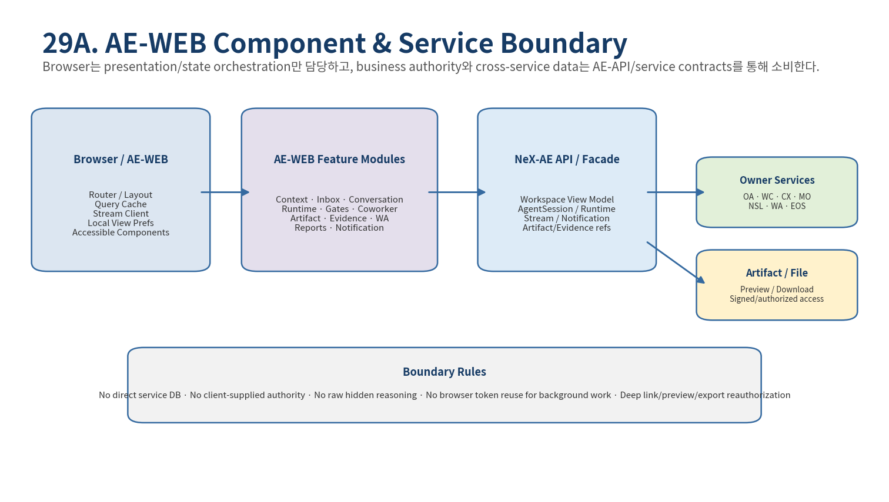
Figure 5. Browser/Feature/AE-API/Owner Service의 책임 경계.

6.4 Browser State Model
State Class | Examples | Rule
Server Projection | WorkItem, Runtime, Gate, Artifact, Evidence, WA | re-fetchable; source owner/version retained
Transient Stream | text delta, progress event | reconnect 후 persisted state가 우선
Local Preference | panel width, theme, filter, sort | authority에 영향 없음
Forbidden Client Authority | role, approval, permission, commit, work closure | client가 authoritative value를 만들 수 없음

6.5 Route / View Model Baseline
Logical View | Primary Content | Key Deep Links
Workspace | Context + Inbox + Conversation + Runtime + Right Panel | Project / WorkItem / Execution
Work Detail | WC WorkItem + child relations + results | Child Work / Result / Artifact
Execution Detail | Intent/Plan/Steps/Wait/Replan | Gate / Child Work / Result
Evidence View | Evidence Bundle / citation / source preview | Source document / relation evidence
Activity View | WA WorkActivity / Timeline | Source Work/Execution/Skill/Result
Reports | Daily/Weekly/Monthly draft/review/submitted | Activity / WorkResult / Evidence
Performance Evidence | Verified outcome evidence only | WorkResult / Artifact / Business object

6.6 Baseline Endpoint Treatment
Historical figure의 `/auth/login`, `/query`, `/skill/execute`, `/artifact/render`, `/inbox/refresh`는 과거 화면 설계의 논리적 기능명을 보여주는 예시다. 02/10 Repository Evidence를 아직 확인하지 못했으므로 29A에서는 이 endpoint/path를 physical implementation contract로 확정하지 않는다. 실제 API는 29/Owner Service contract 및 repository inspection 이후 mapping한다.

6.7 WA Views inside One Workspace
WA View | User Value | Important Boundary
My Activity | 오늘/기간 동안 실제 수행업무 확인 | Conversation history와 구분
Timeline | Interaction→Work→Execution→Skill→Result→Artifact 연결 | post-work projection
Daily/Weekly/Monthly | deterministic facts + bounded narrative | Draft≠Submitted
Performance Evidence | verified outcome와 source drill-down | Evidence≠Score
Manager View | 정책 범위 팀 evidence aggregation | current OA purpose/scope 재검증

7. Implementation Sequence
Wave | Area | Deliverable
I1 | Baseline / IA | historical screen mapping, terminology cleanup, route/view model
I2 | Workspace Shell / Context | 3-panel, role/project context, navigation
I3 | Inbox / Conversation | WC inbox, prompt, upload, streaming/reconnect
I4 | Runtime / Plan | user-safe intent/plan/progress/wait/error
I5 | Human Gate / Coworker | confirmation, approval, parent/child/dependency
I6 | Result / Artifact / Evidence | business object separation, citation, provenance, conflict
I7 | NeX-WA Views | activity/timeline/report/performance evidence
I8 | Notification / Common Modules | toast/notification/settings/background progress
I9 | Security / A11y / Responsive | deep-link/export reauth, keyboard, responsive
I10 | Golden Regression | 37~41 browser E2E and release gate

8. Acceptance Scenarios
ID | Scenario | Pass Criteria
AEWEB-GS-01 | Unified Workspace | 3-panel + role/project context + responsive core actions
AEWEB-GS-02 | Golden A Direct Voucher | Prompt→Plan→Confirmation→Result, CX unavailable happy path
AEWEB-GS-03 | Agent Formal Approval | WAITING_APPROVAL→decision→current reauth→resume
AEWEB-GS-04 | Golden B | Parent/Child→Coworker→Result event dedup→Parent resume→WA timeline
AEWEB-GS-05 | Evidence Sufficient | citations + source preview + provenance
AEWEB-GS-06 | Evidence Insufficient | no authoritative conclusion + next evidence action
AEWEB-GS-07 | Evidence Conflict | conflicting sources visible; no silent tie-break
AEWEB-GS-08 | Reconciliation | UNKNOWN commit displays verifying result; no blind retry
AEWEB-GS-09 | WA Weekly Report | Activity→Fact Set→Draft→Review→Submitted
AEWEB-GS-10 | Performance Evidence | verified outcomes, drill-down, automatic score absent
AEWEB-GS-11 | Reconnect | stream loss/reconnect converges to persisted state
AEWEB-GS-12 | Access Revocation | deep-link/source preview/export immediately respects current policy
AEWEB-GS-13 | Keyboard-only | Prompt/Inbox/Gate/Evidence/Report submit without mouse
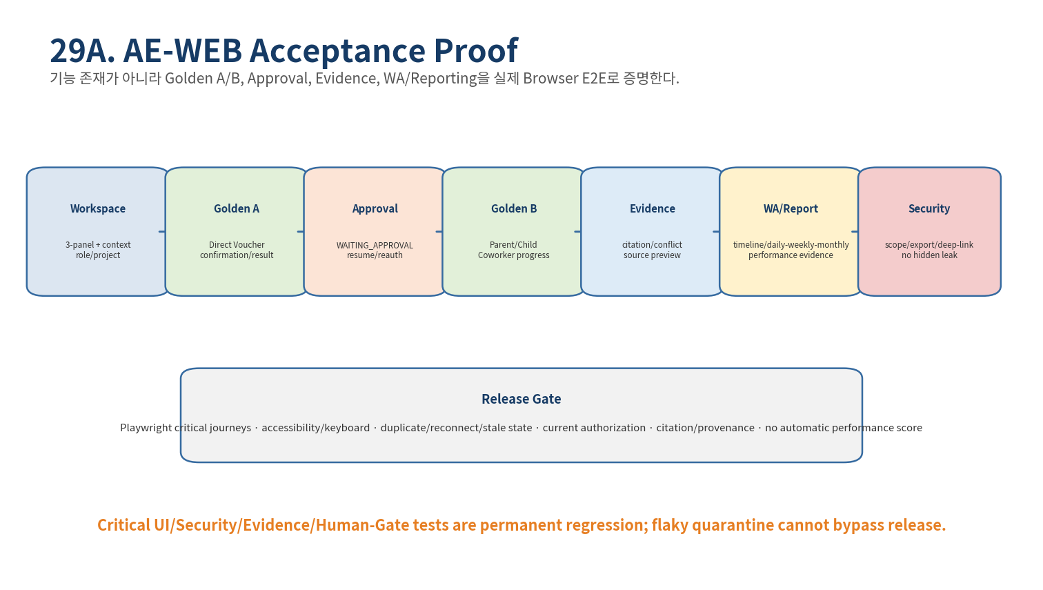
Figure 6. 29A Browser Acceptance는 37~41의 핵심 사용자 가치와 보안 경계를 통합 검증한다.

9. Detailed Design Quality Gate
AEWEB-QG-01 — 29A is a supplement; Frozen Runtime/API semantics are not redefined.
AEWEB-QG-02 — Historical 3-panel baseline is preserved and terminology is updated to Coworker/Role Context.
AEWEB-QG-03 — Runtime states map to explicit user-safe status/action.
AEWEB-QG-04 — Confirmation, Agent Formal Approval and OA Step-up remain distinct.
AEWEB-QG-05 — WC Parent/Child collaboration remains authoritative in WC.
AEWEB-QG-06 — Evidence/Citation/Graph relation always preserves supporting provenance and current permission.
AEWEB-QG-07 — Artifact/Draft/Business Object/Commit states are not conflated.
AEWEB-QG-08 — WA Timeline/Reporting live inside One Workspace and remain post-work projection.
AEWEB-QG-09 — Performance Evidence never becomes automatic employee score.
AEWEB-QG-10 — Deep link/preview/export performs current authorization.
AEWEB-QG-11 — Reconnect/duplicate/out-of-order/stale state converges to persisted owner state.
AEWEB-QG-12 — Critical journeys pass Playwright + accessibility + regression gates.
AEWEB-QG-13 — Physical frontend/API mapping remains PENDING until Repository Evidence is inspected.

10. Next Step
29A로 누락된 Phase 3 AE-WEB baseline을 보완한 뒤, 기존 Implementation Master PRD 순서로 복귀하여 `42_Vertical_Slice_PRD_Governance_and_Recovery_Pilot_v2.0`으로 진행한다.

PLAT-CP04 — Approval UX v2.1
Status: PLAT-CP04 Controlled Amendment — Canonical Approval Architecture
AE-WEB은 Approval workflow SoR가 아니라 Presentation Surface다.
HumanGateView v2.1은 approval_domain = AGENT_FORMAL | NSL_WRITE를 표현한다.
NSL WRITE Approval 화면은 ApprovalRequestId, business summary, requester/source, expiry, evidence link 등 user-safe projection을 사용하고 PayloadHash/WriteIntentHash를 사용자가 수정할 수 없게 한다.
Approve/Reject action은 WC Decision API를 호출하고, WC가 OA current authorization을 통과한 뒤 decision을 persist한다.
IA는 대화형 사용자 채널이며 AE-WEB과 동일 object가 아니다.

PLAT-CP08 — IA / PA / Notification UX v2.1
Status: PLAT-CP07/CP08 Controlled Amendment — Canonical v2.1
AE-WEB은 Agent가 아니다. AE-WEB은 Presentation Surface이고 IA가 Unified Agent Runtime의 user-facing Agent actor다.

Prompt / Interaction
User Prompt/Action → AE-WEB → AE-API → IA ExecutionTrigger(PROMPT) → IA AgentExecution.

Background Agent UX
CA/PA/EA execution은 browser session과 독립적이며 Workspace는 persisted state를 projection한다.
PA는 Project Agent identity와 project-scoped status/work/result를 Project view에서 표시할 수 있어야 하지만 내부 topology를 사용자에게 강요하지 않는다.

Notification
기존 NotificationView를 유지·확장하여 NEED_INPUT, NSL_APPROVAL_REQUIRED, APPROVAL_DECIDED, PROJECT_AGENT_UPDATE, COMPLETED, FAILED, ESCALATED 등을 표현한다.
Notification은 read/unread/handled presentation state이며 WorkItem/Approval/Runtime state의 SoR가 아니다.

Human Action
HumanGateView는 HUMAN_CONFIRMATION / AGENT_FORMAL / NSL_WRITE / STEP_UP domain을 표현하고 provider-agnostic target/reference를 사용한다.

E2E Step 5 — Workspace Result vs Notification Projection
Status: E2E Step 5 Result Publication Contract Hardening v1.6 — Normative
AE-WEB은 ResultDelivery SoR가 아니다. IA의 completion-critical target은 durable Workspace/Conversation Result이고 WebSocket/SSE와 Notification은 presentation/fan-out이다.
- NotificationView.state=UNREAD/READ/HANDLED는 UX 상태이며 ResultDelivery.state와 독립이다.
- Notification은 agent_result_ref/result_delivery_ref/publication_operation_id를 deep-link/trace 용도로 표시할 수 있다.
- 브라우저 offline 또는 WebSocket ACK loss는 durable Workspace Result ACK를 무효화하지 않는다.
- Email/Messenger adapter는 optional async fan-out이며 실패/중복은 publication retry 영역에서 처리하고 Business WRITE/AgentResult를 다시 생성하지 않는다.

